Подрядчиков для строительства поликлиники в Филимонковском определили
29.03.2018

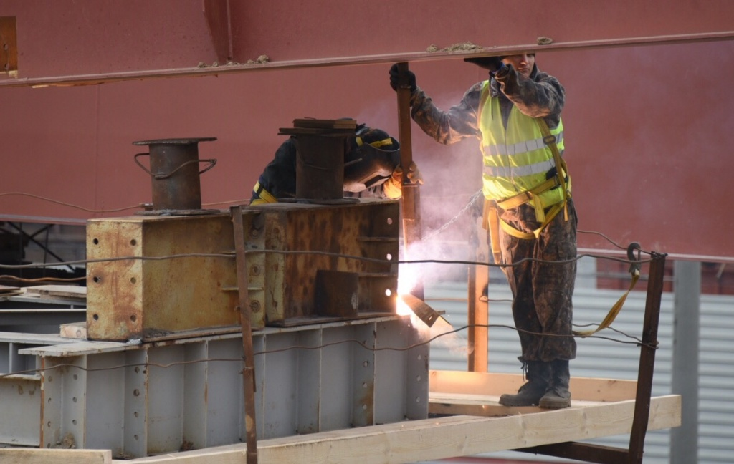
Подрядчиков для строительства поликлиники в Филимонковском определили. Фото: архив
Открытый конкурс на право заключения договора на подключение новой поликлиники в поселке Марьино к централизованной системе водоснабжения завершился на официальном сайте Государственных закупок. Это 29 марта подтвердил заместитель главы местной администрации Александр Беляев.
- В настоящий момент идет проектирование объекта. Начало строительства запланировано на этот год. Работы завершатся по истечении двух лет. Есть острая необходимость в скорейшем строительстве поликлиники на территории поселка Марьино. Существующая амбулатория явно не справляется в связи с тем, что население муниципального образования увеличилось, - отметил Александр Беляев.
Напомним, что новое медицинское учреждение в поселении Филимонковское появится на Светлом бульваре, рядом с домом №3.

Адрес страницы: http://tinao.mos.ru/presscenter/news/detail/7229374.html
Префектура Троицкого и Новомосковского административных округов города Москвы

